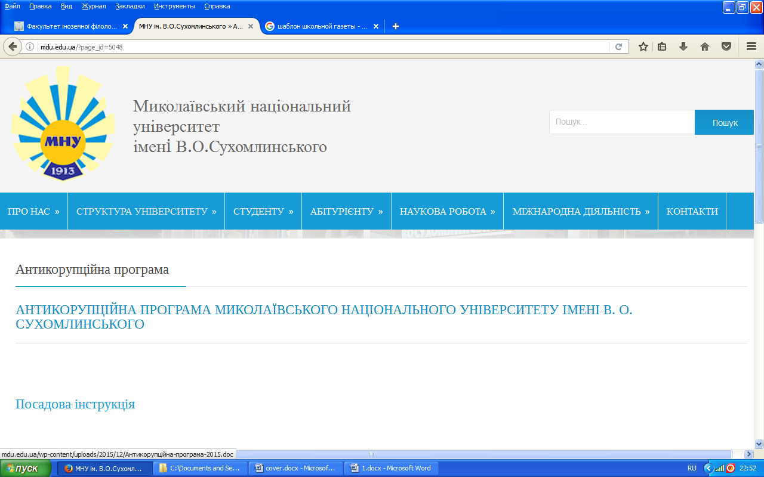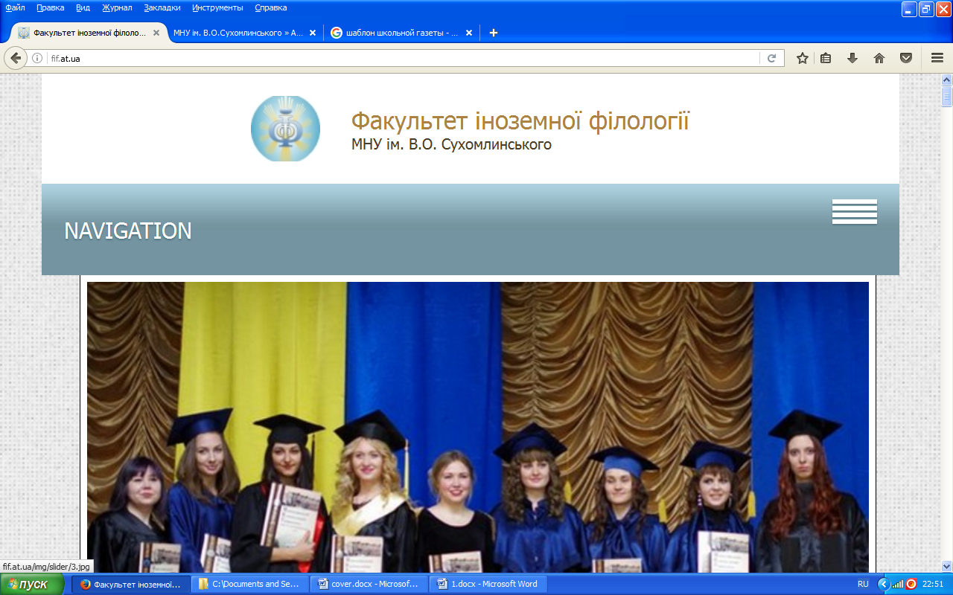

**Запрошуємо всіх охочих приєднатися до заходів з нагоди святкування *18-річчя факультету іноземної філології* Миколаївського національного університету імені В.О. Сухомлинського:**